ANEXA Nr. 5.E
la procedură

Conținutul-cadru al memoriului de prezentare
- Denumirea proiectului:
- „EXTINDERE RETEA DE APA IN COMUNA VULCANA PANDELE JUD. DAMBOVITA”
II. Titular:
- numele;
Comuna Vulcana Pandele, judetul Dambovita
- adresa poștală;
strada: Principala, nr. 9
- numărul de telefon, de fax și adresa de e-mail, adresa paginii de internet;
Telefon: 0245/708728
Fax: 0245/230340
Cod poştal: 137540
E-mail: office@vulcanapandele.ro
- numele persoanelor de contact: Radu Vasile in calitate de Primar al comunei Vulcan Pandele, judetul Dâmbovița, având următoarele date de identificare personala prin: CI seria DD, nr. 769213, emisa de SPCLEP Pucioasa, cu adresa in sat Lăculețe Gară, ulița Vasile Popa – Zăvoi, nr.28, com Vulcana-Pandele, jud Dâmbovița.
IxI responsabil pentru protecția mediului.
III. Descrierea caracteristicilor fizice ale întregului proiect:
a) un rezumat al proiectului;
Lucrarile din prezentul proiect se desfasoara in cadrul limitelor intravilanului satului Toculesti, fiind concepute astfel incat sa pastreze cat mai fidel amplasamnetul actual al drumului, facand parte integral din domeniul public nefiind cazul de exproprieri si nefiind afectate proprietatile private.

Lucrările proiectate rutiere prevazute constau în principal din :
- realizarea extinderii de retele in lungime de cca 1285 ml;
- realizarea a 7 de bransamente echipate cu aparate de masurare a consumului;
- montarea a 2 hiranti de incediu conform normativelor in vigoare;
- executia a 1camin de vane in punctul de racord la reteaua existenta;
- executia unei statii de pompare pentru ridicarea presiunii.

c) valoarea investiției;

 | Lei (fara TVA) | Lei (cu TVA)
Valoarea totală (INV) | 701563,16 | 832.445,47
Constructii-montaj(C+M): | 609.895,51 | 725.775,65

d) perioada de implementare propusă;
Cornform graficului de executie, ce se poate gasi detaliat in cele ce urmeaza, durata de realizare a investitiei va fi de 6 luni pentru realizarea propriu-zisa a lucrarilor de exuctie.
e) planșe reprezentând limitele amplasamentului proiectului, inclusiv orice suprafață de teren solicitată pentru a fi folosită temporar (planuri de situație și amplasamente);
Anexate la prezentul conform borderou de piese desenate:
- Plan de incadrare in zona scara 1:10.000 PIZ-01
- Plan de situatie scara 1:500 PS-01 - PS-06
f) o descriere a caracteristicilor fizice ale întregului proiect, formele fizice ale proiectului (planuri, clădiri, alte structuri, materiale de construcție și altele).
Se prezintă elementele specifice caracteristice proiectului propus:
- profilul și capacitățile de producție;

Clasa tehnica (conform ORDIN 1296) | V
Categorie de importanta | C - normala

Suprafetele afectate de lucrarile aferente proiectului se desfasoara pe o suprafata totala de aproximativ 1400 mp.

- descrierea instalației și a fluxurilor tehnologice existente pe amplasament (după caz);
Nu este cazul.
- descrierea proceselor de producție ale proiectului propus, în funcție de specificul investiției, produse și subproduse obținute, mărimea, capacitatea;

Reteaua de distributie va fi realizata din PEHD PN10. Aceasta va fi dimensionata pentru a se asigura consumul prin bransamente individuale precum si necesarul de apa pentru hidranti. Pe traseul retelei de distributie vor fi prevazute camine cu vane de separatie. La capetele de retea vor fi prevazute elemente de golire si spalare. Pe conductele de distributie avand diametrul exterior De>Ø110 se vor monta hidranti supraterani pentru incendiu. Pentru asigurarea presiunii corespunzatoare la toti abonatii pe Str. DC 139 va fi amplasata o statie de repompare .
In acest caz, investitia consta in realizarea urmatoarelor:

Denumire strada | lungime ml | nr bransamente | Nr hidranti | Camine vane | SRP
DC 139 | 1.285 | 7 | 2 buc | 1 buc | 1 buc

- Subtraversari drum- 17 ml. Subtraversarea drumurilor pt reteaua de apa D110 se va executa prin tub de protectie metalic avand D200.

- materiile prime, energia și combustibilii utilizați, cu modul de asigurare a acestora;

Toate materialele care se vor utiliza atit la constructia cit si la intretinera investitiilor din prezentul proiect, nu sint periculoase pentru sanatate oamenilor, daca acestea sint fabricate si puse in opera in conformitate cu certificatele de calitate si conformitate precum si daca se respecta intocmai prevederile privind protectia muncii sau instructiunile date de fabricant in conformitate cu legislatia nationala.
- racordarea la rețelele utilitare existente în zonă;
Nu este cazul.
- descrierea lucrărilor de refacere a amplasamentului în zona afectată de execuția investiției;
Toate deseurile materiale vor fi evacuate din santier si depoziate corect, conform legislatiei Romanesti/UE.
La finalizarea lucrărilor, Constructorul trebuie să elimine de pe şantier toate materialele şi echipamentele care nu fac parte din lucrările permanente, inclusiv toate facilităţile temporare, panourile, gardurile, barăcile şi să lase constructia şi întreaga zona în condiţii de siguranţă şi curăţenie.
- căi noi de acces sau schimbări ale celor existente;
Nu este cazul.
- resursele naturale folosite în construcție și funcționare;
Balast
Piatra sparta
Nisip
cribluri
- metode folosite în construcție/demolare;
- consolidarea elementelor, subansamblurilor sau a ansamblului structural;
- protejarea, repararea elementelor nestructurale;
- intervenţii de protejare/conservare a elementelor naturale şi antropice existente valoroase, după caz;
- planul de execuție, cuprinzând faza de construcție, punerea în funcțiune, exploatare, refacere și folosire ulterioară;

Nr. Crt | Denumirea obiectului  /categoria de lucrari | Luna 1 | Luna 2 | Luna 3 | Luna 4 | Luna 5 | Luna 6
1 | Organizare de santier
2 | Executie retea alimentare cu apa
3 | Executie bransamente la proprietati
4 | Executie SP 1
8 | Teste de functionare
9 | Receptia la terminarea lucrarilor

- relația cu alte proiecte existente sau planificate;
Structurile institutionale implicate in proiect sunt Primaria Vulcana Pandele ca investitior si ca beneficiar direct.
- detalii privind alternativele care au fost luate în considerare;
Solutiile adoptate pentru realizarea obiectivelor ce fac obiectul prezentului proiect, sunt dupa cum urmeaza:

Scenariul 1:
Scenariul 1 este considerat a fi varianta de investitii ce presupune integrarea investitiei la sistemul centralizat al comunei si presupune urmatoarele:
Reteaua de distributie va fi realizata din PEHD PN10. Aceasta va fi dimensionata pentru a se asigura consumul prin bransamente individuale precum si necesarul de apa pentru hidranti. Pe traseul retelei de distributie vor fi prevazute camine cu vane de separatie. La capetele de retea vor fi prevazute elemente de golire si spalare. Pe conductele de distributie avand diametrul exterior De>Ø110 se vor monta hidranti supraterani pentru incendiu. Pentru asigurarea presiunii corespunzatoare la toti abonatii pe Str. DC 139 va fi amplasata o statie de repompare .
In acest caz, investitia consta in realizarea urmatoarelor:

Denumire strada | lungime ml | nr bransamente | Nr hidranti | Camine vane | SRP
DC 139 | 1.285 | 7 | 2 buc | 1 buc | 1 buc

Subtraversari drum- 17 ml. Subtraversarea drumurilor pt reteaua de apa D110 se va executa prin tub de protectie metalic avand D200.

Scenariul 2:
Scenariul 2 este considerat a fi varianta de investitii ce presupune extinderea retelei de apa si alimentarea populatiei prin cismele stradale.
In acest caz, investitia consta in realizarea urmatoarelor:
Denumire strada | lungime ml | nr cismele stradale | Nr hidranti | Camine vane | SRP
DC 139 | 1.285 | 13 | 2 buc | 1 buc | 1 buc

- Subtraversari drum- 17 ml. Subtraversarea drumurilor pt reteaua de apa D110 se va executa prin tub de protectie metalic avand D200.

- alte activități care pot apărea ca urmare a proiectului (de exemplu, extragerea de agregate, asigurarea unor noi surse de apă, surse sau linii de transport al energiei, creșterea numărului de locuințe, eliminarea apelor uzate și a deșeurilor);
Se va avea in vedere Îndepărtarea imediată a deşeurilor rezultate din execuţia obiectivelor proiectate;
Toate deseurile materiale vor fi evacuate din santier si depoziate corect, conform legislatiei Romanesti/UE.
- alte autorizații cerute pentru proiect.
Conform cerintelor prevazute in Certificat de Urbanism nr. 62 din 19.07.2023, anexat la prezentul memoriu.
IV. Descrierea lucrărilor de demolare necesare:
- planul de execuție a lucrărilor de demolare, de refacere și folosire ulterioară a terenului;
- descrierea lucrărilor de refacere a amplasamentului;
- căi noi de acces sau schimbări ale celor existente, după caz;
- metode folosite în demolare;
Nu este cazul
- detalii privind alternativele care au fost luate în considerare;
- alte activități care pot apărea ca urmare a demolării (de exemplu, eliminarea deșeurilor).
Se va avea in vedere Îndepărtarea imediată a deşeurilor rezultate din execuţia obiectivelor proiectate;
Toate deseurile materiale vor fi evacuate din santier si depoziate corect, conform legislatiei Romanesti/UE
V. Descrierea amplasării proiectului:
- distanța față de granițe pentru proiectele care cad sub incidența Convenției privind evaluarea impactului asupra mediului în context transfrontieră, adoptată la Espoo la 25 februarie 1991, ratificată prin Legea nr. 22/2001, cu completările ulterioare;
Zonele studiate sunt amplasate in intravilanul comunei Vulcana Pandele, judetul Dambovita, amplasamentul ce face obiectul prezentei documentatii fiind in proprietatea comunei Vulcana Pandele, conform CF nr. 71035 pentru strada Principala - DC139. Amplasmentul propus pentru implementarea investitiei este situat in intravilanul localitatii pe domeniul public.
Distanta cea mai mica fata de cea mai apropiata arie protejata este de cca 24.500m pe directia Nord fata de situl „Bucegi”.
- localizarea amplasamentului în raport cu patrimoniul cultural potrivit Listei monumentelor istorice, actualizată, aprobată prin Ordinul ministrului culturii și cultelor nr. 2.314/2004, cu modificările ulterioare, și Repertoriului arheologic național prevăzut de Ordonanța Guvernului nr. 43/2000 privind protecția patrimoniului arheologic și declararea unor situri arheologice ca zone de interes național, republicată, cu modificările și completările ulterioare;
Nu este cazul.
- hărți, fotografii ale amplasamentului care pot oferi informații privind caracteristicile fizice ale mediului, atât naturale, cât și artificiale, și alte informații privind:

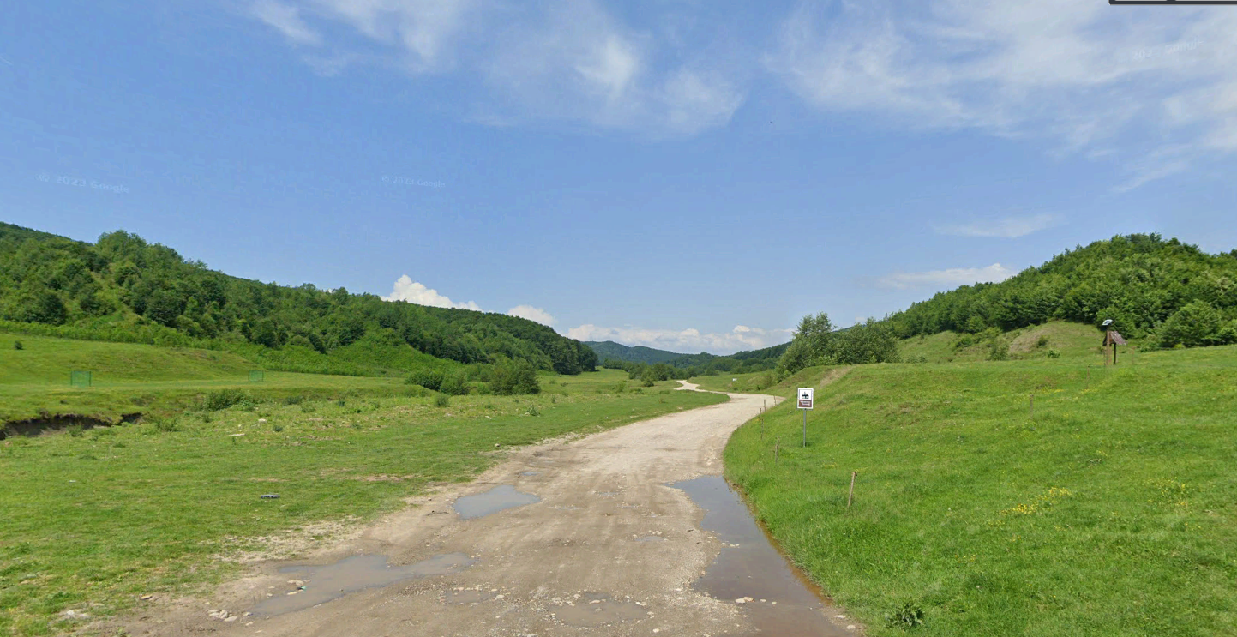

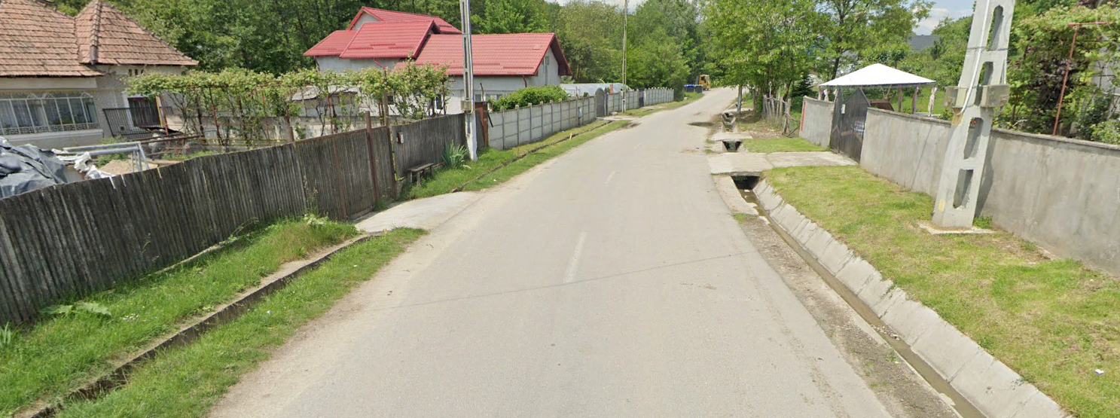

 folosințele actuale și planificate ale terenului atât pe amplasament, cât și pe zone adiacente acestuia;
Lucrarile din prezentul proiect se desfasoara in cadrul limitelor intravilanului satului Toculesti, fiind concepute astfel incat sa pastreze cat mai fidel amplasamnetul actual al drumului, facand parte integral din domeniul public nefiind cazul de exproprieri si nefiind afectate proprietatile private.
 politici de zonare și de folosire a terenului;
 arealele sensibile;
- coordonatele geografice ale amplasamentului proiectului, care vor fi prezentate sub formă de vector în format digital cu referință geografică, în sistem de proiecție națională Stereo 1970;

1 393421.565666 529464.814489
2 393415.386500 529470.656100
3 393406.631200 529479.415200
4 393398.406500 529490.563000
5 393391.906300 529504.176152
6 393389.916500 529513.522300
7 393390.712400 529521.883200
8 393394.028800 529532.102000
9 393409.828300 529553.755600
10 393417.745237 529566.022715
11 393421.554197 529588.502302
12 393426.998937 529613.925811
13 393434.485325 529644.214323
14 393433.944870 529653.698938
15 393431.869843 529661.632049
16 393428.475022 529667.981474
17 393408.723267 529692.306027
18 393393.417447 529706.674467
19 393378.760485 529718.447889
20 392751.740000 530131.652000
21 392751.609777 530119.252684
22 392758.437591 530112.222680
23 392763.666088 530104.052440
24 392769.701063 530091.428419
25 392774.962724 530080.159401
26 392788.628433 530047.720406
27 392797.607476 530029.648074
28 392820.661832 529997.450921
29 392852.966570 529958.354800
30 392882.998920 529926.356972
31 392899.602009 529908.325171
32 392915.865547 529879.134297
33 392932.514980 529855.634586
34 392981.929034 529802.173467
35 392996.136875 529791.121894
36 393017.384678 529777.948783
37 393042.435817 529758.044829
38 393060.385311 529736.395453
39 393080.870023 529708.387123
40 393093.881540 529694.132635
41 393131.689083 529659.904143
42 393176.391329 529611.620096
43 393241.228783 529543.837025
44 393265.265689 529521.641384
45 393295.141246 529503.054492
46 393413.792560 529451.022354

- detalii privind orice variantă de amplasament care a fost luată în considerare.
VI. Descrierea tuturor efectelor semnificative posibile asupra mediului ale proiectului, în limita informațiilor disponibile:
A. Surse de poluanți și instalații pentru reținerea, evacuarea și dispersia poluanților în mediu:
a) protecția calității apelor:
- sursele de poluanți pentru ape, locul de evacuare sau emisarul;
- apele uzate tehnologic şi apele menajere din baza de producţie;
- apele pluviale încărcate cu poluanţi din platformele bazei de producţie;
- stațiile și instalațiile de epurare sau de preepurare a apelor uzate prevăzute;
- Colectarea apelor uzate tehnologic şi a apelor pluviale din baza de producţie (staţia de betoane şi staţia de mixture asfaltice) şi descărcarea într-un decantor prevăzut în acest scop, după care se evacuează în reţeaua de canalizare (dacă este posibil acest lucru), reponsabilitatea fiind asumată de administratorii staţiilor;
- Colectarea apelor uzate menajere şi evacuarea în reţelele de canalizare ale localităţilor, unde este cazul, sau în mediu după o prealabilă epurare;
b) protecția aerului:
- sursele de poluanți pentru aer, poluanți, inclusiv surse de mirosuri;
- pulberile degajate în atmosferă, depuse ulterior pe sol şi în apă, provenite din manipularea materialelor de construcţie în fronturile de lucru şi în baza de producţie (prepararea betoanelor);
- emisiile în atmosferă de la arderea carburanţilor în motoarele termice ale utilajelor de construcţii şi de transport;
- instalațiile pentru reținerea și dispersia poluanților în atmosferă;
c) protecția împotriva zgomotului și vibrațiilor:
- sursele de zgomot și de vibrații;
- Zgomotul la fronturile de lucru şi pe culoarele de transport;
- amenajările și dotările pentru protecția împotriva zgomotului și vibrațiilor;
- Adaptarea programului de lucru a executantului pentru respectarea orelor de odihnă a locuitorilor din localităţile învecinate;
d) protecția împotriva radiațiilor:
- sursele de radiații;
- amenajările și dotările pentru protecția împotriva radiațiilor;
- Nu este cazul.
e) protecția solului și a subsolului:
- sursele de poluanți pentru sol, subsol, ape freatice și de adâncime;
- Colectarea apelor uzate tehnologic şi a apelor pluviale din baza de producţie (staţia de betoane şi staţia de mixture asfaltice) şi descărcarea într-un decantor prevăzut în acest scop, după care se evacuează în reţeaua de canalizare (dacă este posibil acest lucru), reponsabilitatea fiind asumată de administratorii staţiilor;
- Colectarea apelor uzate menajere şi evacuarea în reţelele de canalizare ale localităţilor, unde este cazul, sau în mediu după o prealabilă epurare;
- lucrările și dotările pentru protecția solului și a subsolului;
- Marcarea fronturilor de lucru cu benzi reflectorizante;
- Împrejmuirea şantierului şi a fronturilor de lucru cu panouri publicitare pentru izolarea acestor incinte şi ameliorarea aspectului peisagistic de şantier;
- Îndepărtarea imediată a deşeurilor rezultate din execuţia obiectivelor proiectate;
f) protecția ecosistemelor terestre și acvatice:
- identificarea arealelor sensibile ce pot fi afectate de proiect;
- lucrările, dotările și măsurile pentru protecția biodiversității, monumentelor naturii și ariilor protejate;
- Nu este cazul.
g) protecția așezărilor umane și a altor obiective de interes public:
- identificarea obiectivelor de interes public, distanța față de așezările umane, respectiv față de monumente istorice și de arhitectură, alte zone asupra cărora există instituit un regim de restricție, zone de interes tradițional și altele;
- Nu este cazul.
- lucrările, dotările și măsurile pentru protecția așezărilor umane și a obiectivelor protejate și/sau de interes public;
- Prin măsurile adoptate impactul negativ al fiecărui obiectiv evaluat a fost diminuat substanţial, valorile prognozate ale concentraţiilor de poluanţi în aer, ape, sol şi subsol, precum şi ale nivelurilor de zgomot şi vibraţii încadrându-se în limite admisibile.
h) prevenirea și gestionarea deșeurilor generate pe amplasament în timpul realizării proiectului/în timpul exploatării, inclusiv eliminarea:
- lista deșeurilor (clasificate și codificate în conformitate cu prevederile legislației europene și naționale privind deșeurile), cantități de deșeuri generate;
- programul de prevenire și reducere a cantităților de deșeuri generate;
- planul de gestionare a deșeurilor;

Toate deseurile materiale vor fi evacuate din santier si depoziate corect, conform legislatiei Romanesti/UE.
La finalizarea lucrărilor, Constructorul trebuie să elimine de pe şantier toate materialele şi echipamentele care nu fac parte din lucrările permanente, inclusiv toate facilităţile temporare, panourile, gardurile, barăcile şi să lase constructia şi întreaga zona în condiţii de siguranţă şi curăţenie.
i) gospodărirea substanțelor și preparatelor chimice periculoase:
- substanțele și preparatele chimice periculoase utilizate și/sau produse;
- modul de gospodărire a substanțelor și preparatelor chimice periculoase și asigurarea condițiilor de protecție a factorilor de mediu și a sănătății populației.
Nu este cazul.
B. Utilizarea resurselor naturale, în special a solului, a terenurilor, a apei și a biodiversității.
Nu este cazul.
VII. Descrierea aspectelor de mediu susceptibile a fi afectate în mod semnificativ de proiect:
- impactul asupra populației, sănătății umane, biodiversității (acordând o atenție specială speciilor și habitatelor protejate), conservarea habitatelor naturale, a florei și a faunei sălbatice, terenurilor, solului, folosințelor, bunurilor materiale, calității și regimului cantitativ al apei, calității aerului, climei (de exemplu, natura și amploarea emisiilor de gaze cu efect de seră), zgomotelor și vibrațiilor, peisajului și mediului vizual, patrimoniului istoric și cultural și asupra interacțiunilor dintre aceste elemente. Natura impactului (adică impactul direct, indirect, secundar, cumulativ, pe termen scurt, mediu și lung, permanent și temporar, pozitiv și negativ);
- extinderea impactului (zona geografică, numărul populației/habitatelor/speciilor afectate);
- magnitudinea și complexitatea impactului;
- probabilitatea impactului;
- durata, frecvența și reversibilitatea impactului;
- măsurile de evitare, reducere sau ameliorare a impactului semnificativ asupra mediului;
- natura transfrontalieră a impactului.
VIII. Prevederi pentru monitorizarea mediului - dotări și măsuri prevăzute pentru controlul emisiilor de poluanți în mediu, inclusiv pentru conformarea la cerințele privind monitorizarea emisiilor prevăzute de concluziile celor mai bune tehnici disponibile aplicabile. Se va avea în vedere ca implementarea proiectului să nu influențeze negativ calitatea aerului în zonă.
IX. Legătura cu alte acte normative și/sau planuri/programe/strategii/documente de planificare:
A. Justificarea încadrării proiectului, după caz, în prevederile altor acte normative naționale care transpun legislația Uniunii Europene: Directiva 2010/75/UE (IED) a Parlamentului European și a Consiliului din 24 noiembrie 2010 privind emisiile industriale (prevenirea și controlul integrat al poluării), Directiva 2012/18/UE a Parlamentului European și a Consiliului din 4 iulie 2012 privind controlul pericolelor de accidente majore care implică substanțe periculoase, de modificare și ulterior de abrogare a Directivei 96/82/CE a Consiliului, Directiva 2000/60/CE a Parlamentului European și a Consiliului din 23 octombrie 2000 de stabilire a unui cadru de politică comunitară în domeniul apei, Directiva-cadru aer 2008/50/CE a Parlamentului European și a Consiliului din 21 mai 2008 privind calitatea aerului înconjurător și un aer mai curat pentru Europa, Directiva 2008/98/CE a Parlamentului European și a Consiliului din 19 noiembrie 2008 privind deșeurile și de abrogare a anumitor directive, și altele).
B. Se va menționa planul/programul/strategia/documentul de programare/planificare din care face proiectul, cu indicarea actului normativ prin care a fost aprobat.
X. Lucrări necesare organizării de șantier:
- descrierea lucrărilor necesare organizării de șantier;
- localizarea organizării de șantier;
- descrierea impactului asupra mediului a lucrărilor organizării de șantier;
- surse de poluanți și instalații pentru reținerea, evacuarea și dispersia poluanților în mediu în timpul organizării de șantier;
- dotări și măsuri prevăzute pentru controlul emisiilor de poluanți în mediu.
XI. Lucrări de refacere a amplasamentului la finalizarea investiției, în caz de accidente și/sau la încetarea activității, în măsura în care aceste informații sunt disponibile:
- lucrările propuse pentru refacerea amplasamentului la finalizarea investiției, în caz de accidente și/sau la încetarea activității;
- aspecte referitoare la prevenirea și modul de răspuns pentru cazuri de poluări accidentale;
- aspecte referitoare la închiderea/dezafectarea/demolarea instalației;
- modalități de refacere a stării inițiale/reabilitare în vederea utilizării ulterioare a terenului.
XII. Anexe - piese desenate:
1. planul de încadrare în zonă a obiectivului și planul de situație, cu modul de planificare a utilizării suprafețelor; formele fizice ale proiectului (planuri, clădiri, alte structuri, materiale de construcție și altele); planșe reprezentând limitele amplasamentului proiectului, inclusiv orice suprafață de teren solicitată pentru a fi folosită temporar (planuri de situație și amplasamente);
2. schemele-flux pentru procesul tehnologic și fazele activității, cu instalațiile de depoluare;
3. schema-flux a gestionării deșeurilor;
4. alte piese desenate, stabilite de autoritatea publică pentru protecția mediului.
XIII. Pentru proiectele care intră sub incidența prevederilor art. 28 din Ordonanța de urgență a Guvernului nr. 57/2007 privind regimul ariilor naturale protejate, conservarea habitatelor naturale, a florei și faunei sălbatice, aprobată cu modificări și completări prin Legea nr. 49/2011, cu modificările și completările ulterioare, memoriul va fi completat cu următoarele:
a) descrierea succintă a proiectului și distanța față de aria naturală protejată de interes comunitar, precum și coordonatele geografice (Stereo 70) ale amplasamentului proiectului. Aceste coordonate vor fi prezentate sub formă de vector în format digital cu referință geografică, în sistem de proiecție națională Stereo 1970, sau de tabel în format electronic conținând coordonatele conturului (X, Y) în sistem de proiecție națională Stereo 1970;
b) numele și codul ariei naturale protejate de interes comunitar;
c) prezența și efectivele/suprafețele acoperite de specii și habitate de interes comunitar în zona proiectului;
d) se va preciza dacă proiectul propus nu are legătură directă cu sau nu este necesar pentru managementul conservării ariei naturale protejate de interes comunitar;
e) se va estima impactul potențial al proiectului asupra speciilor și habitatelor din aria naturală protejată de interes comunitar;
f) alte informații prevăzute în legislația în vigoare.
XIV. Pentru proiectele care se realizează pe ape sau au legătură cu apele, memoriul va fi completat cu următoarele informații, preluate din Planurile de management bazinale, actualizate:
1. Localizarea proiectului:
- bazinul hidrografic;
- cursul de apă: denumirea și codul cadastral;
- corpul de apă (de suprafață și/sau subteran): denumire și cod.
2. Indicarea stării ecologice/potențialului ecologic și starea chimică a corpului de apă de suprafață; pentru corpul de apă subteran se vor indica starea cantitativă și starea chimică a corpului de apă.
3. Indicarea obiectivului/obiectivelor de mediu pentru fiecare corp de apă identificat, cu precizarea excepțiilor aplicate și a termenelor aferente, după caz.
XV. Criteriile prevăzute în anexa nr. 3 la Legea nr. . . . . . . . . . . privind evaluarea impactului anumitor proiecte publice și private asupra mediului se iau în considerare, dacă este cazul, în momentul compilării informațiilor în conformitate cu punctele III-XIV.

Semnătura și ștampila titularului
. . . . . . . . . .

